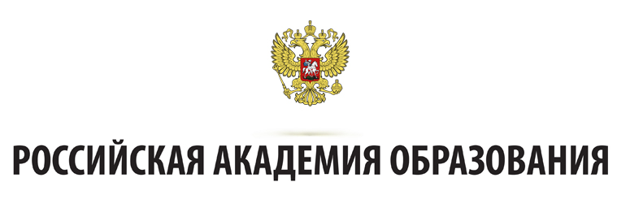

Международный научно-образовательный Форум

«Россия – Китай: новые грани и перспективы гуманитарного сотрудничества»,
посвященный 70-летию Китайской Народной Республики и установления дипломатических отношений между Россией и Китаем, а также 20-летию деятельности Российско-Китайской комиссиипо гуманитарному сотрудничеству

РЕЗОЛЮЦИЯ
17.10.2019 г. г. Москва

В последние годы стремительно растёт уровень делового и гуманитарного сотрудничества между РФ и КНР. Стратегическое партнёрство и взаимодействие между нашими странами вышли на более высокий уровень открытости и доверия.
Участники и гости Международного научно-образовательного Форума: «Россия – Китай: новые грани и перспективы гуманитарного сотрудничества» заслушали и обсудили доклады и сообщения по проблемам, касающимся стратегий развития образовательных реформ России и Китая, особенностям развития личности в условиях информационного общества, тенденциям и перспективам подготовки кадров для цифровой экономики, механизмам совершенствования образования и науки в обеих странах. В работе Форума приняли участие более 500 человек - учёные и практики систем образования и науки, представители органов власти и управления, общественных организаций и движений, аспиранты, студенты и СМИ.Результатом компаративистского лонгитюдного исследования стал выпуск коллективной монографии учёных двух стран «Россия – Китай: тенденции развития образования в XXI веке», презентация русского издания которой состоялась на Форуме.
По итогам работы Форума его участники выработали и приняли следующую резолюцию:
- Участники Международного научно-образовательного Форума: «Россия – Китай: новые грани и перспективы гуманитарного сотрудничества» выражают поддержку научно-образовательной деятельности РАО по развитиюобразовательной политики и практики, направленных на расширение гуманитарного сотрудничества между Россией и Китаем, что отвечает задачам национального проекта РФ «Образование» и федерального проекта «Экспорт образования»;
- материалы сравнительных исследований, представленные в книге «Россия – Китай: тенденции развития образования в XXI веке», вносят вклад в мировую сравнительную педагогику, способствуют дальнейшему сближению национальных образовательных систем, содействуют дружбе и добрососедству между нашими народами и странами;
- участниками принято решение об издании Сборника материалов Форума и специального выпуска журнала «Отечественная и зарубежная педагогика» по итогам работы пленарного и секционных заседаний;
- в ходе Форума Советом по сравнительной педагогикепри Отделении философии образования и теоретической педагогики РАО предложеноновое направление«Полевая модель» совместных междисциплинарных сравнительных исследований сфер образования двух стран;
- международный проект «Россия – Китай: новые грани и перспективы гуманитарного сотрудничества» и проведенный Форум содействовали заключению Соглашений о сотрудничестве между Институтом стратегии развития образования РАО и Институтом модернизации образования КНР, а также между Институтом педагогического образования Янчжоуского университета и ФГБОУ ВО «Ивановский государственный университет»;
- Форум дал старт новым научно-образовательным проектам между двумя странами: дидактика XXI века - исследование в области развития искусственного интеллекта и, прежде всего, в части повышения качества образования за счет внедрения адаптивных технологий обучения на теоретических основаниях цифровой дидактики; совместные исследования путей и механизмов социально-педагогической безопасности личности в условиях информационного общества; психолого-педагогическое наследие А.С. Макаренко, Л.С. Выготского, В.А Сухомлинского на службе модернизации систем образования и науки России и Китая;
- разнообразные мероприятия, проведенные в рамках Форума, подтверждают, что, сверяя шаги по развитию национальных стратегий, мы сможем достичь синергетического эффекта в развитии образования и науки России и Китая.

Принято 17 октября 2019 года
в г. Москва – РАО на Пленарном
заседании Международного
научно-образовательного
Форума«Россия – Китай: новые грани
и перспективыгуманитарного
сотрудничества».

